О резервировании земель для создания государственного природного заказника местного значения "Оркаш"
Утративший силу
Постановление акимата Актюбинской области от 23 октября 2012 года № 354. Зарегистрировано Департаментом юстиции Актюбинской области 15 ноября 2012 года № 3441. Утратило силу постановлением акимата Актюбинской области от 1 июля 2014 года № 216
Сноска. Утратило силу постановлением акимата Актюбинской области от 01.07.2014 № 216.
В соответствии со статьей 16 Земельного кодекса Республики Казахстан от 20 июня 2003 года, статьями 10, 24 Закона Республики Казахстан от 7 июля 2006 года «Об особо охраняемых природных территориях», статьей 27 Закона Республики Казахстан от 23 января 2001 года «О местном государственном управлении и самоуправлении в Республике Казахстан», постановлением Правительства Республики Казахстан от 29 сентября 2006 года № 943 «Об утверждении Правил резервирования земельных участков, предназначенных для создания и расширения особо охраняемых природных территорий республиканского и местного значения» и на основании акта обследования земельного участка, предназначенного для создания государственного природного заказника местного значения «Оркаш» от 4 июня 2012 года акимат Актюбинской области ПОСТАНОВЛЯЕТ:
1. Зарезервировать земельный участок площадью 33 395 гектаров для создания государственного природного заказника местного значения "Оркаш" на территории Мугалжарского района в пределах границ и площади согласно прилагаемого плана (схемы) земельного участка.
2. Государственному учреждению «Управление природных ресурсов и регулирования природопользования Актюбинской области» (УсенгалиевжА.Е.):
принять меры по недопущению нарушений норм лесного кодекса в области охраны, защиты, пользования лесным фондом, воспроизводства лесов и лесоразведения на участках земель государственного лесного фонда зарезервированных под государственный природный заказник местного значения "Оркаш";
обеспечить размещение настоящего постановления на интернет - ресурсе управления.
3. Контроль за исполнением настоящего постановления возложить на заместителя акима области Кемалову Р.К.
4. Настоящее постановление вводится в действие по истечении десяти календарных дней со дня его первого официального опубликования.
Аким области А. Мухамбетов
Приложение
к постановлению акимата области
от 23 октября 2012 г. № 354
План (схема)
земельного участка проектируемого государственного природного заказника местного значения «Оркаш»
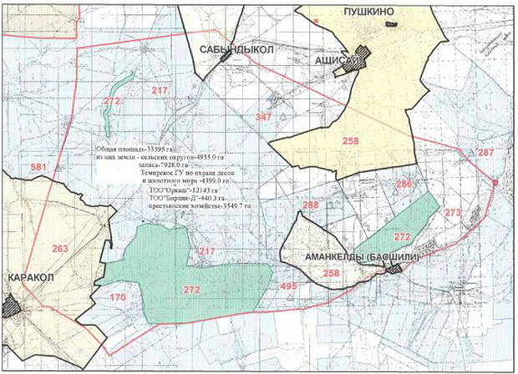
272 – ГУ «Темирское лесное хозяйство»;
217 - ТОО «Оркаш»;
263 – земли Жубановского аульного округа;
170 – Крестьянское хозяйство «Рысбек»;
495 - Крестьянское хозяйство «Дархан»;
583 - Крестьянское хозяйство «Нурболат»;
581 - Крестьянское хозяйство «Тирлик»;
208 – ТОО «Бирлик - Д»;
347 - Крестьянское хозяйство «Жанаберген»;
288 - Крестьянское хозяйство «Ерлан»;
286 - Крестьянское хозяйство «Елубай»;
258 – земли Ащысайского аульного округа;
273 – земли запаса.

© 2012. РГП на ПХВ «Институт законодательства и правовой информации Республики Казахстан» Министерства юстиции Республики Казахстан

